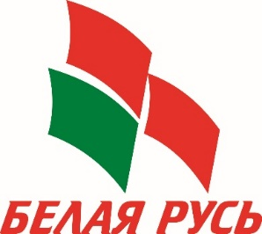

КОНКУРС РАБОТ ТВОРЧЕСКОЙ МОЛОДЕЖИ
«ЗОЛОТОЕ ПЕРО «БЕЛОЙ РУСИ» – 2019»
Номинация:
«Наш главный документ.
О личном отношении к Конституции,
принятой в Республике Беларусь 25 лет назад, а также –
к современному формату государственного устройства»
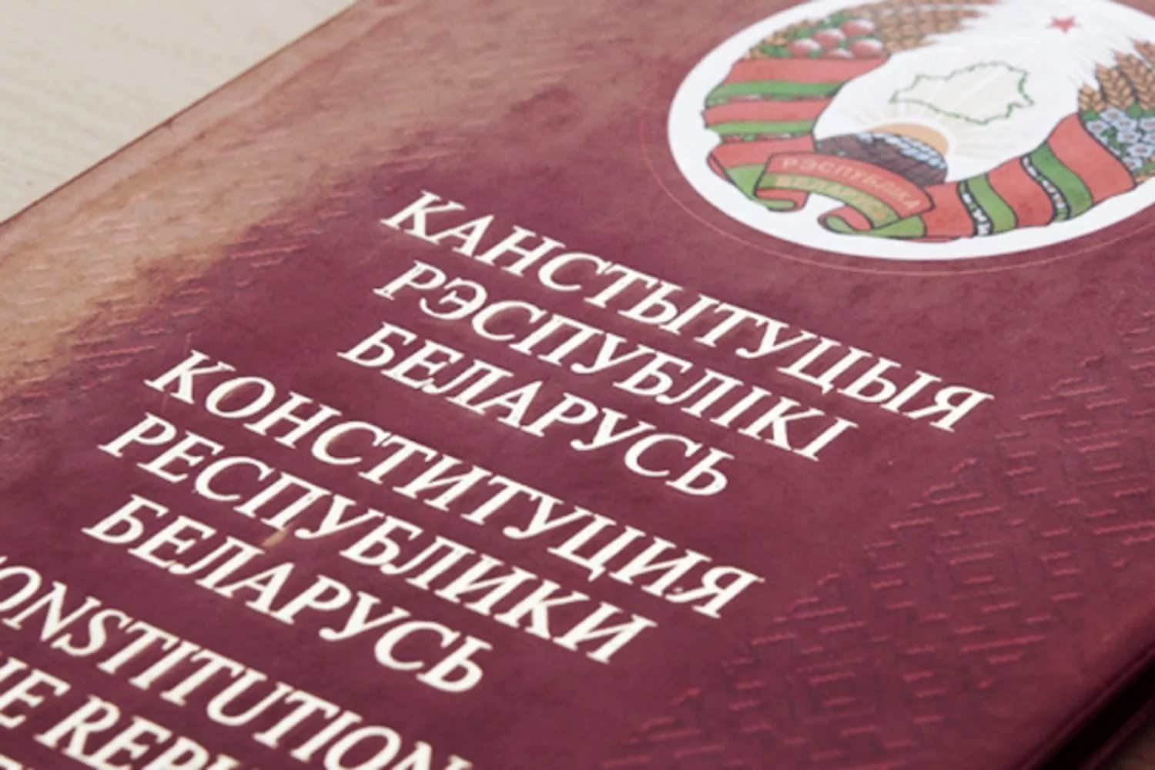

Название работы:
«ПРАВО НА СВОБОДУ»

Автор:
БОХАН АНАСТАСИЯ СЕРГЕЕВНА
Филиал МГЛУ «Лингвогуманитарный колледж».

ПРАВО НА СВОБОДУ
Мирное небо над головой. Счастливые дети. Уверенность в завтрашнем дне. Кажется, что ничего особенного в этих словах нет. Сейчас.
Еще 75 лет назад люди засыпали и просыпались с мыслью
прожить еще один день и с надеждой увидеть своих родных живыми.
2 219 316, 9 200. Всего лишь цифры без смысла. На
территории Беларуси около 2 219 316 человек были убиты во время Второй Отечественной войны немецко-фашистскими захватчиками, 9 200 деревень были сожжены. Благодаря подвигу наших предков в годы войны, мы живем в мирное время. Они жертвовали своей жизнью, чтобы мы смогли жить в мире без насилия и смерти – в мире без войны.
С тех пор прошло много лет, бывшая БССР уже Республика
Беларусь, суверенное государство со своими законами. Поддерживать
порядок в стране помогают органы власти, которые руководствуются Конституций. Что же это за документ и почему мы так мало о нем
говорим в повседневной жизни?
Еще в школе каждый год ко Дню Конституции Республики
Беларусь нам рассказывали, что есть такая книга, в которой собраны
все-все правила жизни в нашем государстве. Вряд ли люди, чьи обязанности не связаны напрямую с законом, много знают об этом документе.
В наше время никто особо не задумывается о том, что своим правам и свободам мы обязаны конституции. Мы принимаем как должное свое право участвовать и голосовать в выборах, право выбирать
конфессию и высказывать свои религиозные убеждения, право на
свободное выражение своего мнения. Это всего лишь пару примеров из Конституции, которая состоит из 9 разделов и 146 статей, направленных на регулирование порядка в нашей стране.
Определенно все 9 разделов важны для существования
государства и осуществления законов. Для себя я могу выделить
несколько самых важных основ конституционного строя:
- Человек, его права и свободы как высшая ценность.
В этом утверждении и заключается главное отличие
конституционного демократического государства от тоталитарного.
История показывает нам, что освобождение от тоталитарного режима правления в стране - одно из самых важных решений для развития
общества и человека в целом. Вряд ли мы сейчас можем представить свою жизнь без тех прав и свобод, что мы имеем. Без таких, казалось бы, элементарных прав как право на получение образования, работы с
достойной заработной платой, получение материальной поддержки от государства. Все это подробнее изложено во Всемирной декларации прав человека.
- Демократическое государство
Идея разделения властей, многообразие политических партий и идеологий кажется мне самой верной для нормального развития и
функционирования общества. Особенно если принять во внимание
вышеописанный первый раздел о праве выбора человека. Это значит, каждый гражданин выбирает партию близкую ему по политическим взглядам, убеждениям и целям развития. Это помогает людям
чувствовать себя уверенными в своем выборе. В свою очередь партии не могут навязывать обществу свои идеи, а также всё, что связано с пропагандой войны, национальной или религиозной вражды.
- Правовое государство
Одной из главных проблем общества является соотношения
личных интересов гражданина и государства. Мы должны понимать, что с правами и свободой приходит и ответственность. Важно уметь
отвечать за свои поступки. Человек не всегда может определить меру содеянного, так как мораль всегда субъективна. Все мы воспринимает мир через призму собственных установок и опыта, так что вы можете считать себя правым, а кто-то посчитает ваши взгляды аморальными. Чтобы разрешать подобные конфликты обществу требуется право,
закрепленное на уровне государства. Основными источниками права в Республике Беларусь являются нормативные правовые акты. Один из них Конституция, которая обеспечивает развитие текущего
законодательства.
На мой взгляд, это одни из самых важных положений главного документа страны, которые помогают понять, что из себя представляет конституционно-демократическое государство. Необходимость этого документа определяется использованием человеком своих прав и
свобод, а также ответственностью перед государством и обществом в целом.
По моему мнению, конституция - это документ, который дает мне уверенность в завтрашнем дне и моем будущем в Республике Беларусь.
И я с уверенностью могу сказать, что хочу жить в государстве, в котором закреплены законом и поддерживаются международные
положения о создании условий для свободного развития личности.

